МИНОБРНАУКИ РОССИИ

Федеральное государственное бюджетное образовательное учреждение высшего образования

НИЖЕГОРОДСКИЙ ГОСУДАРСТВЕННЫЙ ТЕХНИЧЕСКИЙ

УНИВЕРСИТЕТ им. Р.Е.АЛЕКСЕЕВА

Институт радиоэлектроники и информационных технологий

Кафедра «Вычислительные системы и технологии»

«Методы и средства обработки сигналов»

**Отчет по лабораторной работе №2**

Выполнил студент группы 18 В-2

Модин Артем

«24» апреля 2021 г.

Проверил преподаватель

Авербух Михаил Леонидович

«___» _______ 20___ г.

Нижний Новгород

2021 г.

**Цель работы:** програмно нанести на загруженную капчу медианный фильтр с маской «х» и шириной, заданной путем ввода. На полученное изображение нанести фильтр f1 с заданной путем ввода шириной и шагом. Построить график и сравнить с капчей. Добиться совпадения графика с изображением.

**Выполнение:**

Капчи полученные от преподавателя: 1,3. Вторая капча найдена в интернете.





**Первая капча, на которую уже нанесен медианный фильтр с шириной 5 и график, на котором результат фильтра f1 с шириной 4 и шагом 1.**

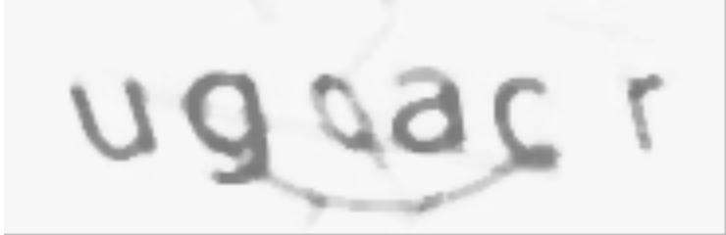

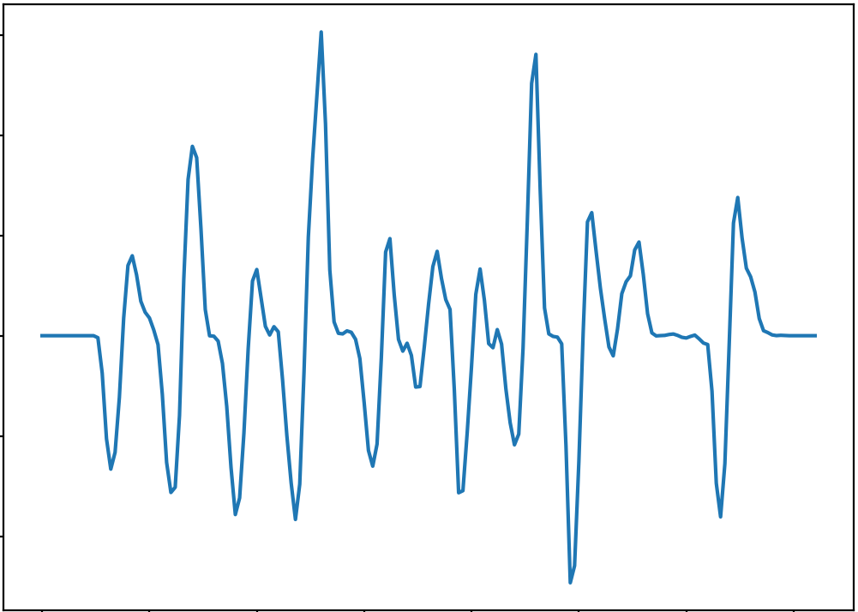

**Вторая капча, на которую уже нанесен медианный фильтр с шириной 3 и график, на котором результат фильтра f1 с шириной 12 и шагом 2.**

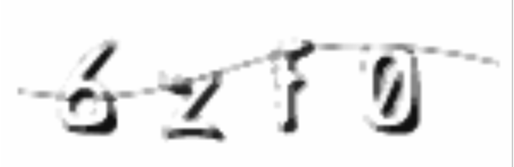

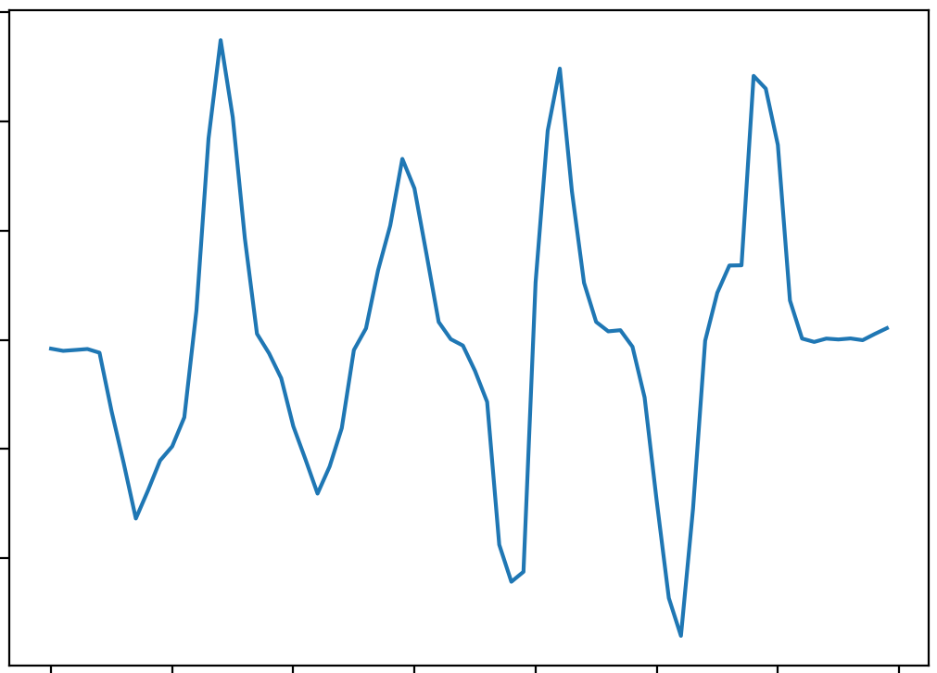

**Третья капча, на которую уже нанесен медианный фильтр с шириной 3 и график, на котором результат фильтра f1 с шириной 8 и шагом 1.**

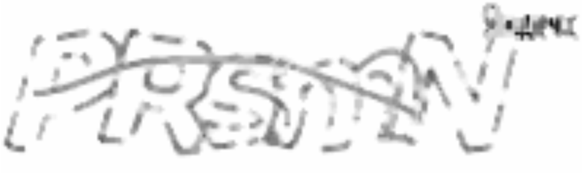

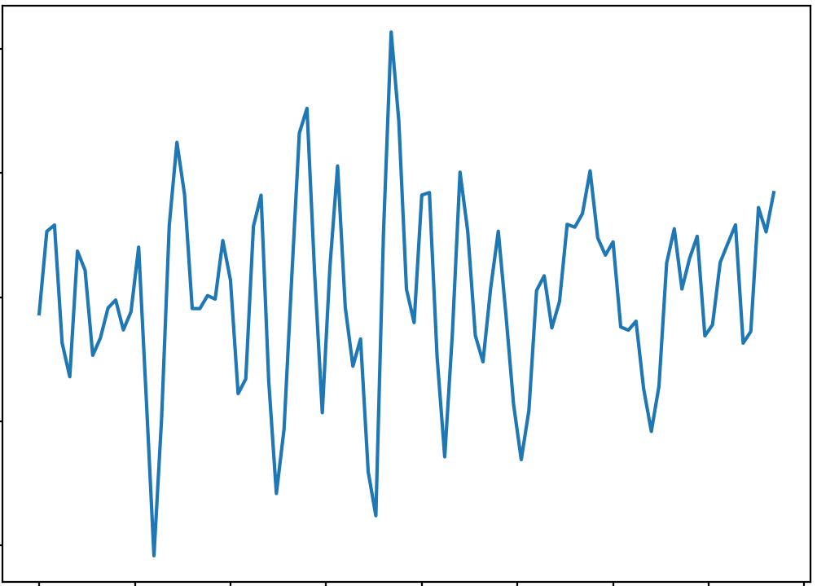

**Выводы:** в ходе данной лабораторной работы была написана программа, которая дает возможность загрузить изображение и нанести на него фильтры с разной шириной, а также построить график после нанесений фильтров. Самая трудная, в подборе параметров, была третья капча.